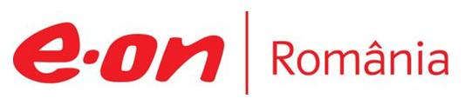

16 mai 2018

RAPORT ZILNIC

În scopul unei mai bune colaborări, vă rugăm să ne semnalaţi eventualele neplăceri şi să ne oferiţi sugestii pe care le consideraţi necesare creşterii calităţii serviciului de monitorizare.

1.Ştiri şi emisiuni din domeniul gazelor

Calificativ:  NEUTRU | Campionii Uniunii la scumpiri | Digi24-22:08  2min 49s  Digi24-22:46  3min 27s
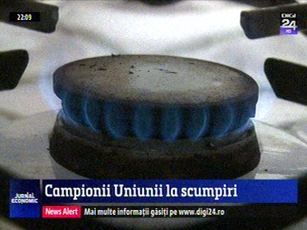 | România a ajuns campioana UE la capitolul scumpiri, potrivit Eurostat. În aprilie, rata inflaţiei a ajuns la 4,3% potrivit Eurostat, deci de 3 ori mai mare faţă de media UE. O parte din vină revine autorităţilor, potrivit economiştilor, deoarece scumpirea utilităţilor şi creşterile de salarii au avut un impact major la creşterea inflaţiei.  Facturile la gaze şi energie electrică, dar şi preţurile la pompă au început să crească încă din toamna anului trecut, iar efectele se simt în continuare.  Mircea Coşea, profesor de economie, este de părere că pe lângă factorii exogeni, cum sunt gazele, energia, petrolul, sunt de vină şi politicile interne pentru creşterea inflaţiei.  VIDEO Digi24  VIDEO Digi24

Nu au fost ştiri de interes pe canalele radio.

2.Ştiri şi emisiuni din domeniul energiei

Calificativ:  NEUTRU |  | RadioRomânia-22:08  1min 12s
Executivul din Bulgaria a decis astăzi să ceară Parlamentului de la Sofia să ridice interdicţia cu privire la dezvoltarea proiectului centralei nucleare de la Belene. Cel puţin 2 companii şi-au exprimat interesul pentru acest proiect care presupune costuri de circa 10 miliarde de euro.

AUDIO RadioRomânia

Calificativ:  NEUTRU |  | RadioRomânia-22:06  1min 26s
Guvernele României şi Republicii Moldova au analizat evoluţiile în implementarea proiectelor de interconectare energetică a celor 2 ţări în cadrul unei întâlniri la Chişinău. În cadrul întâlnirii s-a discutat şi despre posibilitatea eliminării tarifelor de roaming între cele 2 ţări.

AUDIO RadioRomânia

Nu au fost ştiri de interes pe canalele TV.

